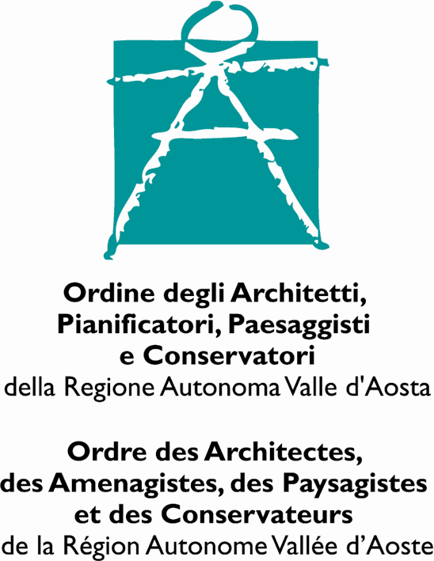


Convegno
VIVERE LE ALPI
Architettura e Agricoltura
Aosta, Salone Manifestazioni Palazzo Regionale
sabato 13 ottobre 2012, ore 09.00

SCHEDA DI REGISTRAZIONE (*)

Nome e Cognome ...................……………………....................................................................................……
Qualifiche per esteso ......................….....................................................................................................………
......................................................……………………......................................................................…………..
Indirizzo ............................................................................…...............................................................................
CAP ................................... Città …………………………………………..………………………………..….
Telefono ufficio: prefisso ........................ n. …………........................... Telefax: prefisso.............................. n. …………………….......................................cellulare ....................................................................................
E-mail …………………..............................................................................................................................
Telefono abit.: prefisso ……………………..... n.......……................................................................................
Partecipazione:

parteciperò non parteciperò

Presentazione del Convegno Architettura e Agricoltura e
del progetto triennale Vivere le Alpi
Aosta, Sala Conferenze, Biblioteca regionale
sabato 6 ottobre, ore 18.00

parteciperò non parteciperò

Presentazione in anteprima del volume
Architettura alpina contemporanea
Aosta, Sala Conferenze, Biblioteca regionale
venerdì 12 ottobre, ore 18.00

parteciperò non parteciperò

Ai sensi del D.L. 196/03, La informiamo che, in caso di Sua adesione, i Suoi dati personali formeranno oggetto di trattamenti che consentono la stampa di lettere, etichette e quant’altro necessario per l’inoltro delle comunicazioni e/o pubblicazioni curate dalla Fondazione Courmayeur. Il trattamento dei dati avverrà mediante strumenti idonei a garantirne la sicurezza e la riservatezza. Tale trattamento potrà avvenire anche attraverso strumenti automatizzati, atti a memorizzarli, gestirli e trasmetterli, mantenuti in ambienti di cui è controllato l’accesso.

do il mio consenso non do il mio consenso

Data........................................ Firma................................................................
_____________________
(*) Si prega di compilare la presente scheda e di restituirla - possibilmente per telefax o e-mail - nel più breve tempo possibile - alla Segreteria del Convegno, c/o Fondazione Courmayeur – Via dei Bagni, 15 - 11013 Courmayeur (AO), E-mail: info@fondazionecourmayeur.it - fax n. 0165.845919 - telefono 0165.846498.

